Entrega esperada: Arquivo de extensão .pkt e resposta no arquivo .doc

1. Crie a topologia conforme a figura (Use o switch 2950-24):

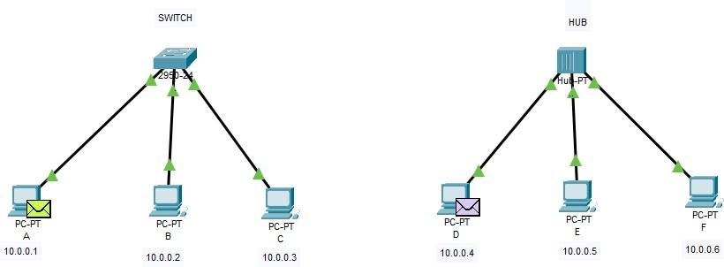

* + Atribuia os endereços IP (estático) para todos os computadores, clicando sobre o computador, e em seguida, Aba Desktop - Ip Configuration.
  + Entre no modo simulação, clicando no ícone na borda inferior direita.
  + Na opção Edit Filters, deixe apenas o protocolo ICMP marcado. Desmarque as opções de todas as abas.
  + No computador A, abra Commando Prompt e digite: ping - 10.0.0.3
  + No computador D, abra Commando Prompt e digite: ping 10.0.0.6
  + Clique em Play e verifique o comportamento dos pacotes.

1. No switch, indique quais computadores receberam:
2. Os pacotes enviados de A para C:

R: O **computador C**

1. Os pacotes enviados de C para A.:

R: O **computador A**

1. No hub, indique quais computadores receberam:
2. Os pacotes enviados de D para F:

R: Os **computadores E e F**

1. Os pacotes enviados de F para D:

**R: Os computadores D e E**

1. Faça uma ligação entre o Switch e o Hub, conforme a Figura.

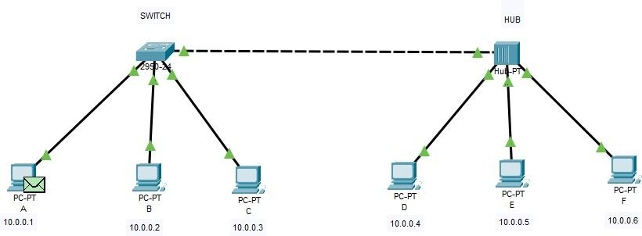

* + No computador A, abra um Command Prompt e digite: ping 10.0.0.6
  + Clique em Play e verifique o comportamento dos pacotes.

1. No switch, indique quais computadores receberam:
2. Os pacotes enviados de A para F:

R: **nenhum**

1. Os pacotes enviados de F para A :

R: O **computador A**

1. No hub, indique quais computadores receberam:
2. Os pacotes enviados de A para F:

R: **computadores D, E e F**

1. Os pacotes enviados de F para A: R:

R: Os **computadores D e E**